[宁夏医科大学某研究团队所发文章被质疑发生图片重叠](https://mp.weixin.qq.com/s?__biz=Mzg4OTgzNzAyOA==&mid=2247566985&idx=3&sn=cf71d485c80df50819d1d468685d4d62&chksm=cebe76fd42a49cd7e3c76677b0098cbc18a6027b349dcded91a4199ceb46ebb62d1f631c3ee5&scene=126&sessionid=1743440882)

诚信君[iPubpeers](javascript:void(0);)2025-03-29 10:52:50河南



2020 年 11 月 26 日，宁夏医科大学 Chen Jing 研究团队，在***Translational cancer research***上发表的题为**“Limonin inhibits angiogenesis and metastasis of human breast cancer cells by suppressing the VEGFR2/IGFR1-mediated STAT3 signaling pathway”**的研究论文，**被质疑文中出现图片重叠。**

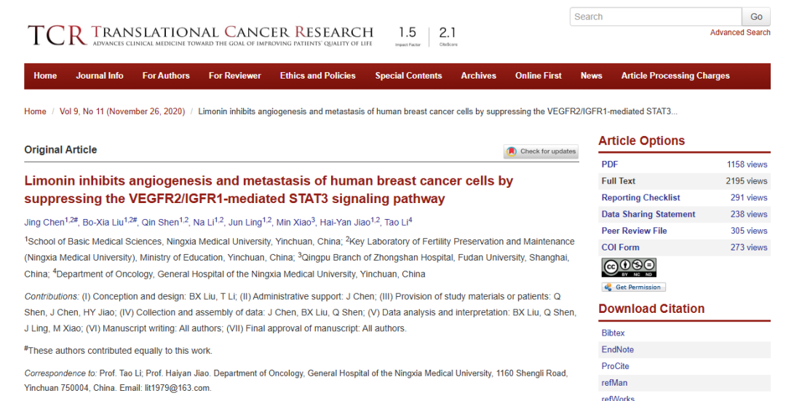

该文章于2025年3月在Pubpeer上被读者质疑：**文章出现图片重叠。**

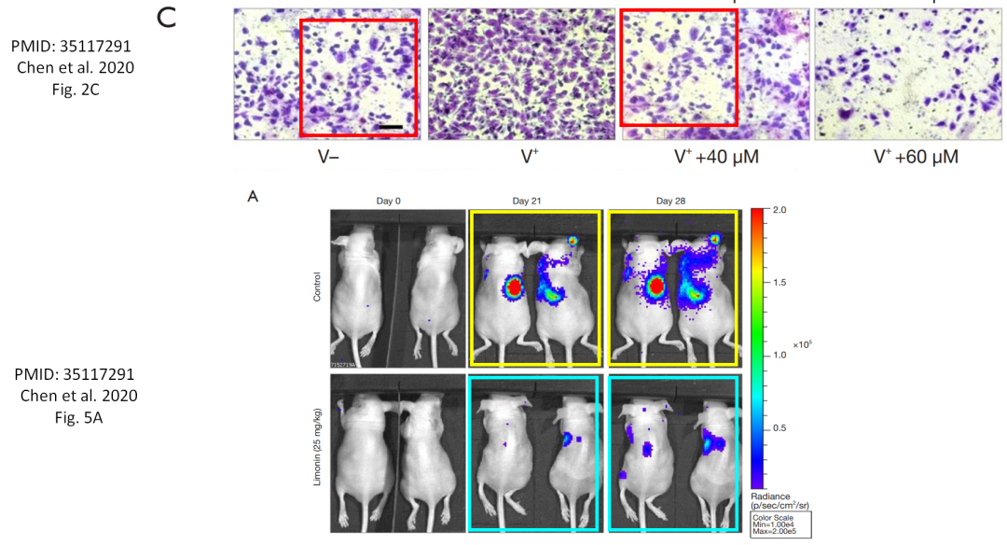

**相关消息**

https://pubpeer.com/publications/A36BD2341E62B0AC047239F3608DCF#1

图片



**iPubpeers，专注于图片重复报道。**

**投稿事宜：ilovehainan@foxmail.com**

**觉得本文好看，请点这里！**